**Laboratorio Web API**

**Objetivo**

El siguiente laboratorio tiene como objetivo principal el desarrollo de un CRUD básico de pedidos de la base de datos de Northwind utilizando a través de un servicio Web Api en .NET

**Pasos o recomendaciones**

1. Lo primero que vamos a realizar, es una modificación a la base de datos de Northwind, para agregar un campo más a la tabla “Customers” y a la tabla “Orders”, ya que para realizar la eliminación de un pedido o de un cliente, entra en conflicto con las llaves foráneas que se tienen, y para esto se agregan estos campos, para realizar un eliminado lógico. Las consultas que ejecutaremos serán las siguientes:

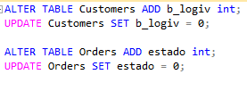

1. Inicialmente se tendrá que abrir el servicio de clientes que en el demo fue creado

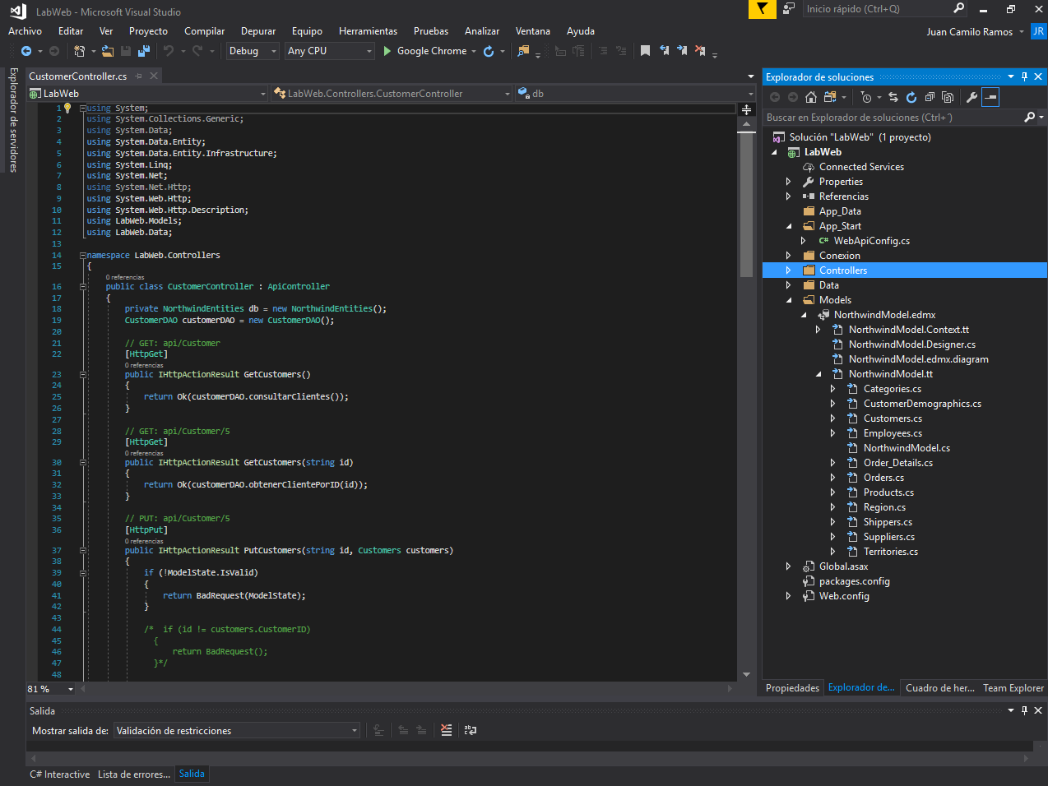

1. En la carpeta “Controllers”, agregaremos el controlador para pedidos, de esta manera:

* Primero llevaremos el cursor hasta la carpeta “Controllers”, daremos click derecho y escogemos la opción agregar:

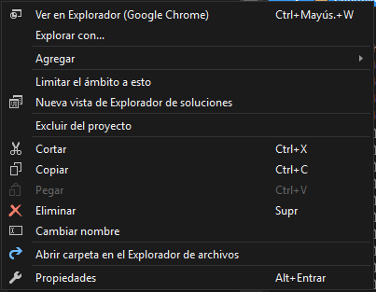

* Después daremos click en “Controlador”

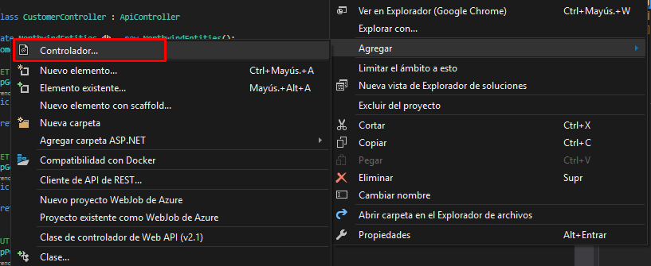

* Una vez hecho esto daremos click en la opción “Controlador con acciones en EntityFramework” y daremos click en “Agregar”

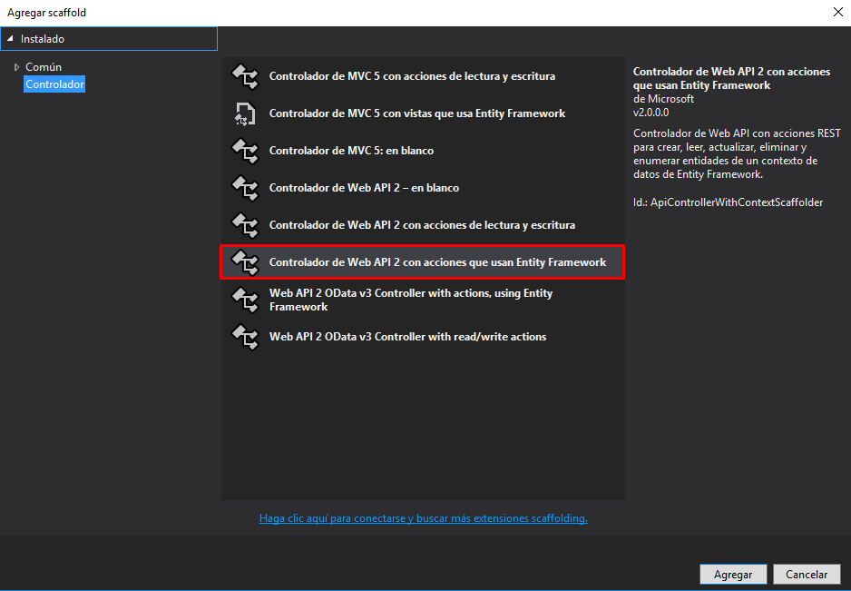

* Después de dar clic, el sistema abrirá la siguiente ventana:

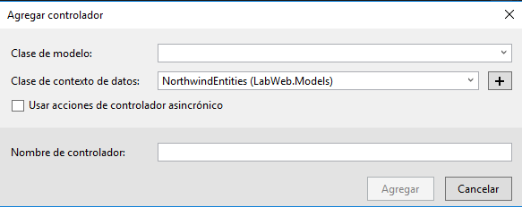

* En el comboBox de “Clase de modelo”, escogeremos “Orders”, y en el comboBox de “Clase de contexto” escogeremos “NorthwindEntities”, y daremos clic en “Agregar”:

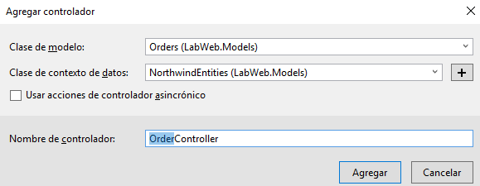

1. Una vez agregado este controlador, repetiremos los pasos anteriores, pero agregando un controlador para “Products”, pero este controlador será de tipo vacío, pues solo se necesitará el método que nos retorna la lista de productos, así:

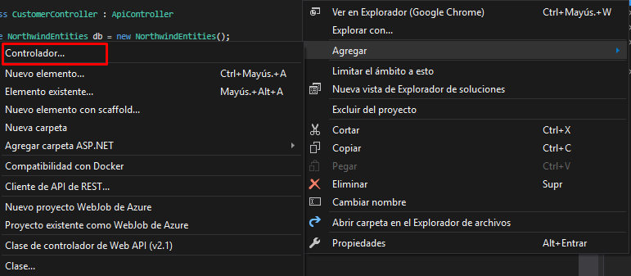

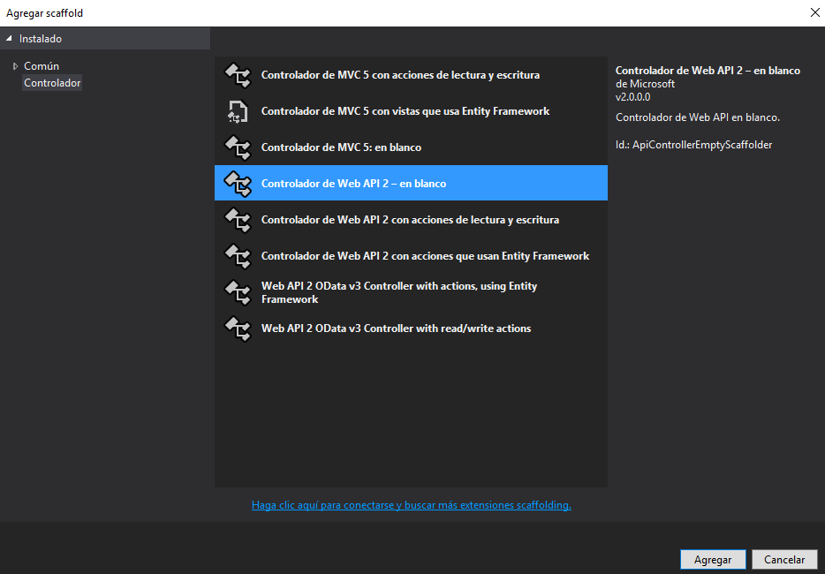

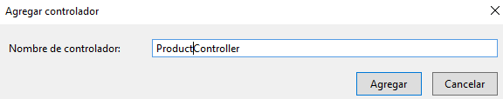

1. Una vez agregado los controladores, nuestro proyecto se vera de la siguiente manera:

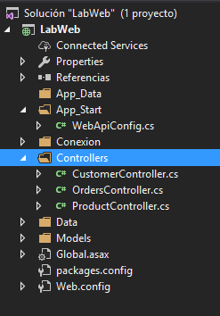

1. Después de construir nuestros controladores, en la carpeta “Data”, agregaremos las clases “OrderDAO” y “ProductDAO”, y estas clases estarán vacías:



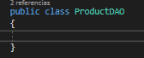

1. En el controlador “OrderController”, cambiaremos el código de los dos primeros métodos, y del método “DELETE”, para realizar un eliminado lógico en la BD, y estos métodos serán utilizados para personalizar la consulta que hacemos a la base de datos, también agregaremos una instancia de “OrderDAO”, para dividir esa consulta y pondremos esta línea de código arriba de cada método, dependiendo de su petición “[Http…]”, así:

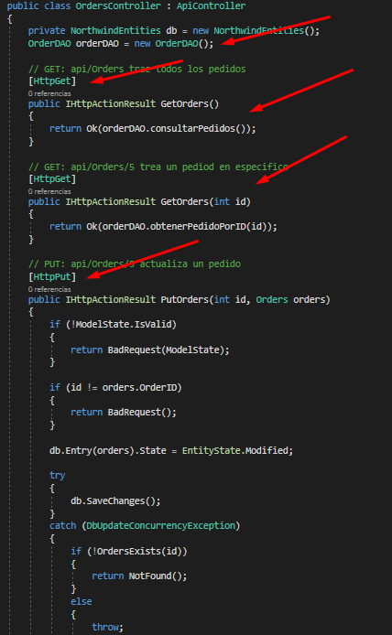

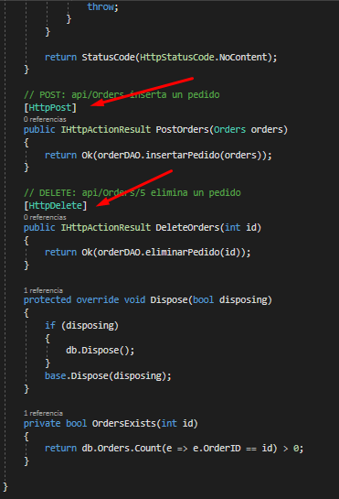

1. Después de modificar el código del controlador, nos saldrán unos errores, ya que en la clase “OrderDAO”, no se tienen creados estos métodos, entonces en esta clase agregaremos lo siguiente:

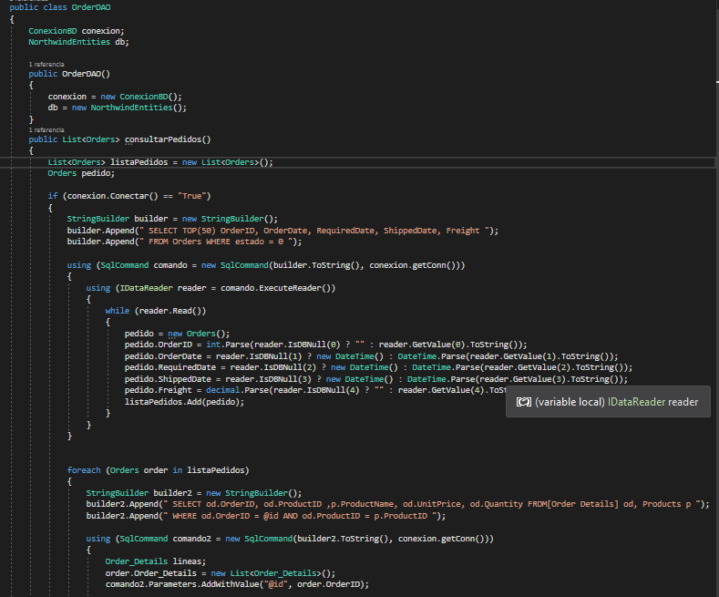

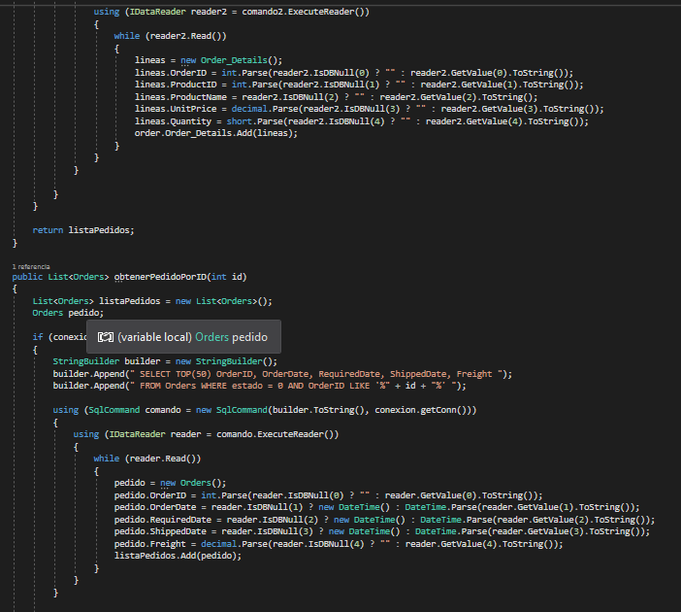

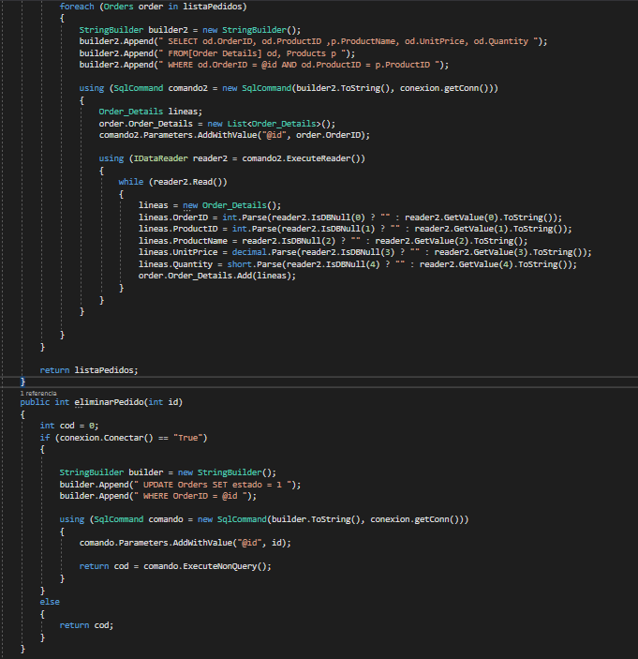

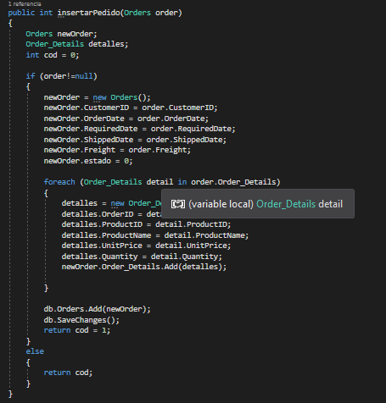

1. Una vez finalizado el paso anterior, nos iremos al controlador de productos, y este controlador estará vacío, allí agregaremos las siguientes líneas de código :

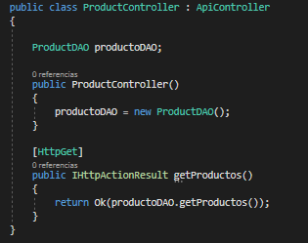

1. Aquí nos saldrá un error, ya que en la clase “ProductDAO”, no se tiene creado el método que especificamos, entonces iremos a la clase y agregamos lo siguiente:

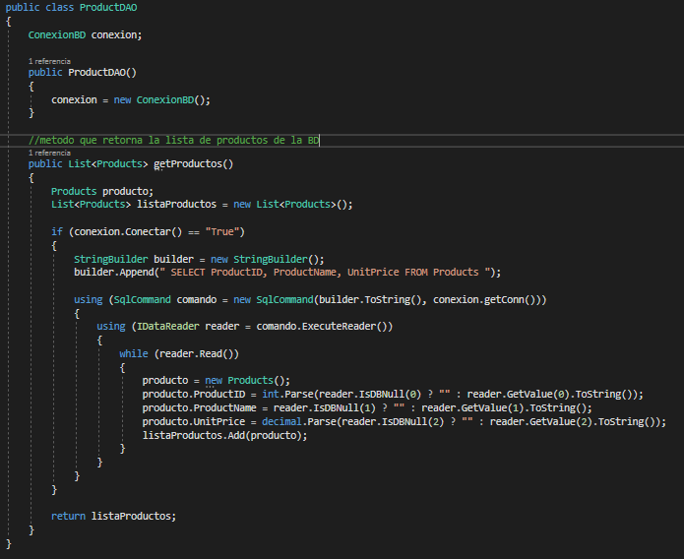

1. Después de realizar todos estos pasos, lo siguiente será probar nuestro servicio, utilizando el Postman o cualquier otra herramienta que nos proporcione la capacidad de probar nuestras peticiones:

